**附件**

**重大工业项目系统企业端**

**用户操作手册**

目 录

系统概述 1

1企业端操作指引 1

1.1企业填报项目 1

1.2企业保存项目 4

1.3企业跟踪项目 4

1.4企业更新项目 6

# 系统概述

重大工业项目系统实现了深圳市工业和信息化局重大工业项目系统，实现企业申报重大项目、区政府审核项目、市政府批准项目、项目入库管理、纳入名录、项目查询等模块功能，帮助企业线上申报、跟踪，为业务处室提供全流程线上审批、管理。本册为系统企业端的用户操作手册。

系统支持浏览器有IE11以上，firefox、360兼容模式、360极速、chrome、等浏览器。

# 1企业端操作指引

## 1.1企业填报项目

* 企业访问深圳市工业和信息化局智慧工信企业服务平台（<http://wb.gxj.sz.gov.cn/>）。点击【重大工业项目填报】入口，如下图

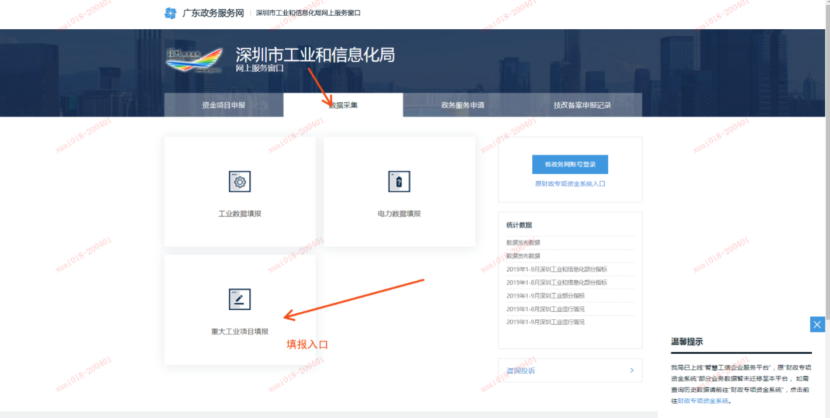

如果企业未登录，则点击后会提示登录页面，用广东省统一身份认证法人账号登录。

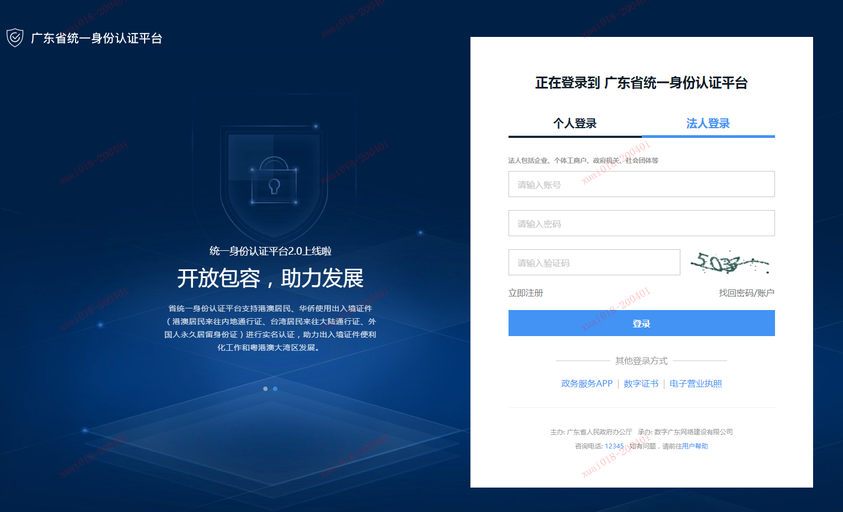

如果企业已登录，则点击后会自动进入系统填报页面

* 企业项目填报：如果企业没有在进行中的项目，则将默认新增项目填报，企业需按填报要求进行填报，如下图

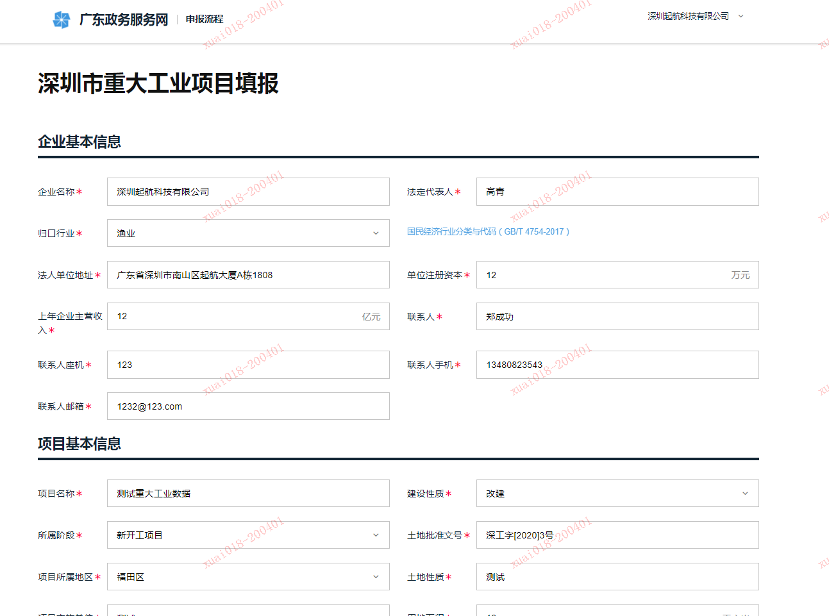

* 企业按要求填报后，点击【提交】，提交成功后，页面自动跳转进入项目跟踪页面，如下图

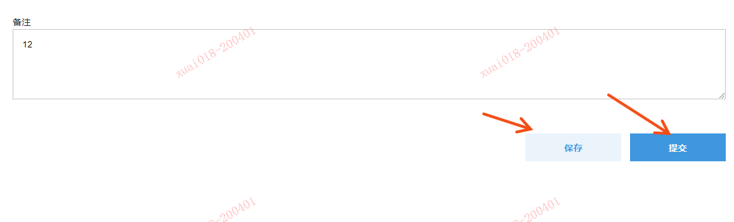

## 1.2企业保存项目

* 企业若填报项目时未提交，可以保存，下次进入时自动进入项目跟踪页面，点击【继续填报】可继续上一次的内容填报。如下图

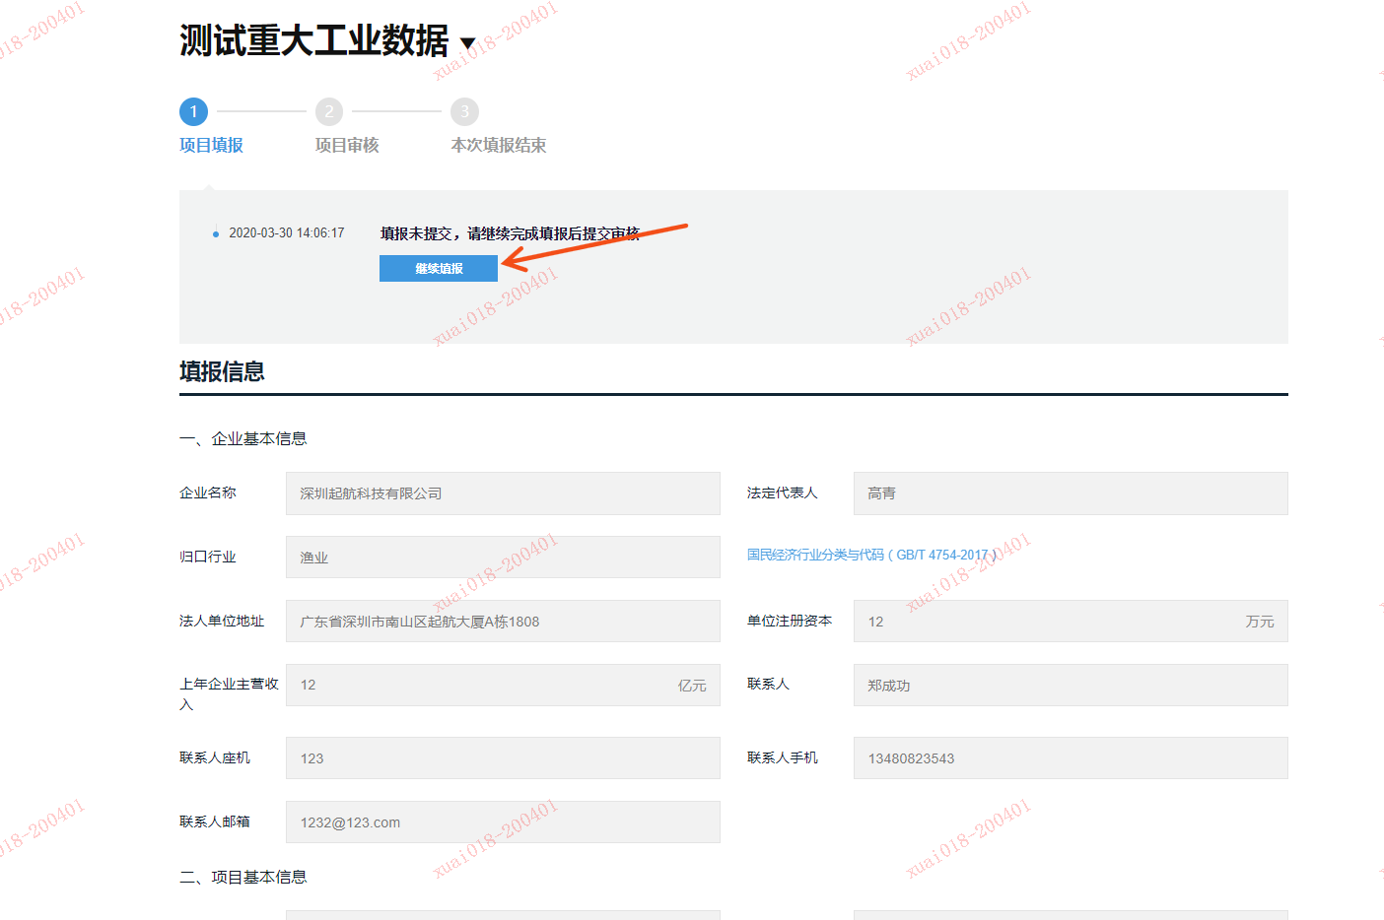

## 1.3企业跟踪项目

* 企业保存的项目、或者已提交的项目跟踪，都默认进入项目跟踪页面。如下图

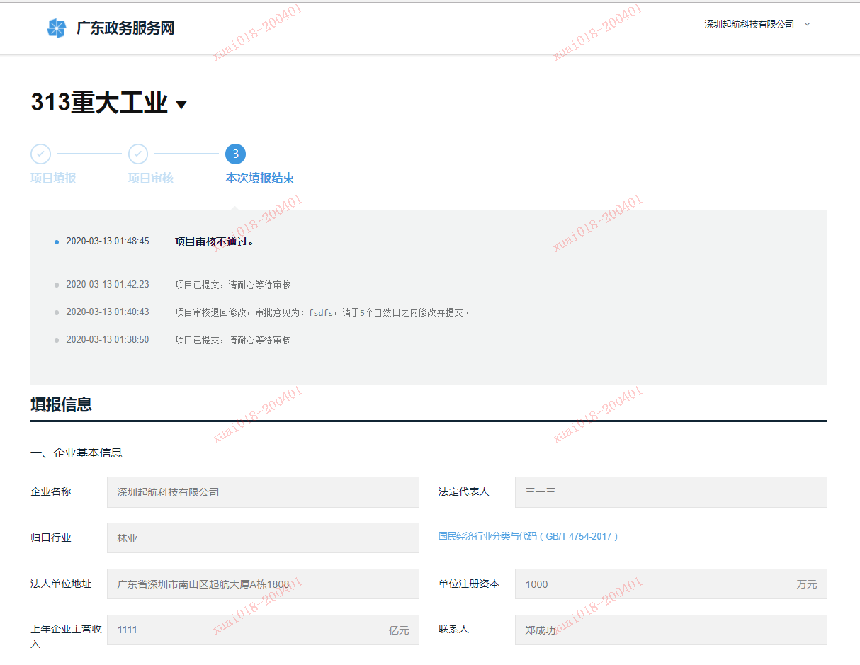

* 审批过程中可能存在审批退回修改，企业会收到短信提醒，然后企业需进入跟踪页面，点击【修改】进行重新提交。
* 点击切换项目，可以查看历史办结的项目情况。

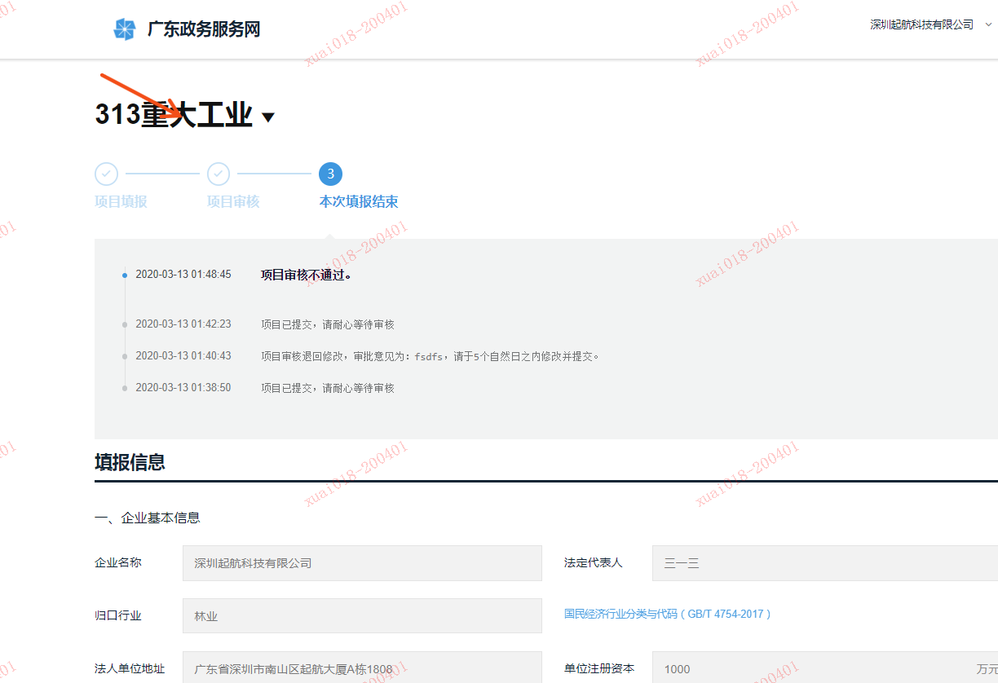

## 1.4企业更新项目

* 项目提交后审批通过，后期需企业季度更新项目，会收到短信提醒，然后点击入口自动进入项目跟踪页面，点击【更新项目】按钮，进行更新提交。

